ĐỒ ÁN CUỐI KÌ MÔN CÁC CÔNG NGHỆ LẬP TRÌNH HIỆN ĐẠI

*Mạng xã hội chia sẻ hình ảnh TRUMPSTAGRAM*

# Thông tin nhóm thực hiện

## Thông tin cơ bản

|  |  |  |  |  |  |
| --- | --- | --- | --- | --- | --- |
| STT | MSSV | Họ tên | Email | Điện thoại | Điểm đề nghị |
| 1 | 1312150 | Trần Văn Đức | tranvanducqng@gmail.com | 01668150363 | 10 |
| 2 | 1312179 | Đặng Văn Quốc Hân | dvqhan@gmail.com | 01649375184 | 10 |
| 3 | 1312193 | Trần Cao Thanh Hiếu | thanhhieu0195@gmail.com | 0973334905 | 10 |

## Phân chia công việc

### 1312150 – Trầm Văn Đức

Front end, các màn hình giao diện:

* Đăng ký tài khoản
* Đăng nhập
* Trang chủ/New feed
* Bình luận
* Thích
* Notification

### 1312179 – Đặng Văn Quốc Hân

Front end, thiết kế dữ liệu, giao diện, báo cáo.

### 1312193 – Trần Cao Thanh Hiếu

Back end, API

* Đăng ký tài khoản.
* Kiểm tra đăng nhập.
* Đăng hình.
* Bình luận của một ảnh, số lượt thích.
* Tìm kiếm
* …

# Thông tin chung về đồ án

Tên đồ án: **Mạng xã hội chia sẻ hình ảnh Trumpstagram.**

Xây dựng một hệ thống kiểu mạng xã hội dựa trên nền RESTful API. Trang mạng xã hội Trumstagram là một nơi giúp người sử dụng có thể tự do chia sẻ hình ảnh của mình cho mọi người xung quanh. Đồng thời giao lưu, kết bạn và trò chuyện trên những bức ảnh.

# Thuyết minh nội dung

## Phát biểu vấn đề

Với sự phát triển mạnh mẽ của công nghệ, các thiết bị điện thoại thông minh (smartphone) đã và đang dần trở nên phổ biến với tất cả mọi người. Người ta có thể sử dụng smartphone để chụp hình khắp mọi nơi, thay thế được máy ảnh. Và khi đã có một bức hình, con người thường có nhu cầu chia sẻ nó rộng rãi. Do đó, họ cần một nơi để chia sẻ những bức hình mà họ chụp được cho mọi người, là bạn bè hay thậm chí là những người không quen biết.

Vậy, làm thế nào để họ có thể làm được điều đó?

Vì lẽ đó mà **Trumpstagram**  ra đời. Đây là một loại hình mạng xã hội chia sẻ hình ảnh trên nền web sử dụng cấu trúc RESTful service. Ở đó, mọi người có thể kết bạn, giao lưu và chia sẻ những khoảnh khắc của mình với thế giới.

## Mục tiêu đồ án

Xây dựng mạng xã hội chia sẻ hình ảnh **Trumpstagram** sử dụng cấu trúc RESTful Web Service.

## Ý nghĩa thực hiện

Việc xây dựng và triển khai loại hình mạng xã hội giúp người dùng kết bạn, sẻ chia khoảnh khắc, đồng thời trò chuyện với nhau để xây dựng mối quan hệ.

# Nội dung triển khai

## Kiến trúc đồ án

Gồm 2 thành phần chính

* Giao diện người dùng (front end): bootstrap, javascript, AngularJS …
* Web Service (back end): NodeJS

## Công nghệ sử dụng

Áp dụng cấu trúc RESTful Web Service xây dựng các API và OAuth2 để bảo mật cho API.

# Dự kiến kết quả

Xây dựng một hệ thống mạng xã hội hướng người dùng, thân thiện, dễ sử dụng. Nơi mà người dùng có thể đăng ký tài khoản dễ dàng (hoặc sử dụng tính năng đăng nhập thông qua tài khoản facebook có sẵn), đăng nhập vào hệ thống để chia sẻ những bức ảnh của mình. Đồng thời người dùng có follow (theo dõi) một người khác và xem ảnh của họ, bình luận và thích ảnh.

# Các khó khăn gặp phải và cách giải quyết

# Kiến trúc hệ thống

*Mô tả các thành phần trong đồ án. Mối liên hệ, qui trình xử lý và các luồng dữ liệu giữa các thành phần.*

Gồm 2 thành phần chính

* Giao diện người dùng (front end): bootstrap, javascript, AngularJS …
* Web Service (back end): NodeJS

# Mô tả các chức năng

Link: <https://trumpstagram.herokuapp.com>

## Đăng nhập

Người dùng nhập username và password rồi nhấn Log in để đăng nhập vào hệ thống.

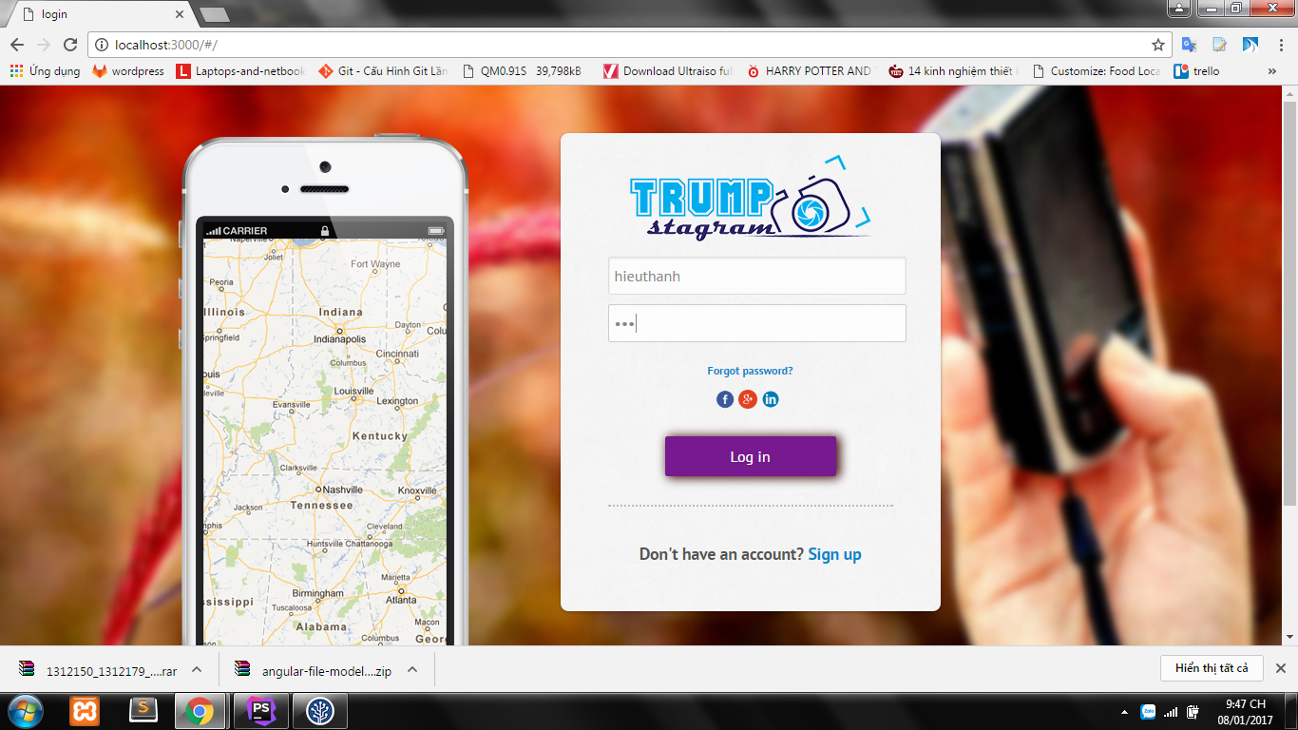

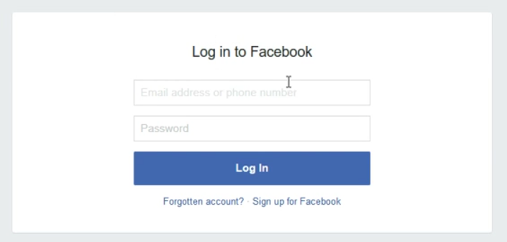Cho phép đăng nhập bằng tài khoản Facebook.

## Đăng ký

Điền các thông tin vào textbox rồi nhấn Sign Up để tiến hành đăng ký tài khoản

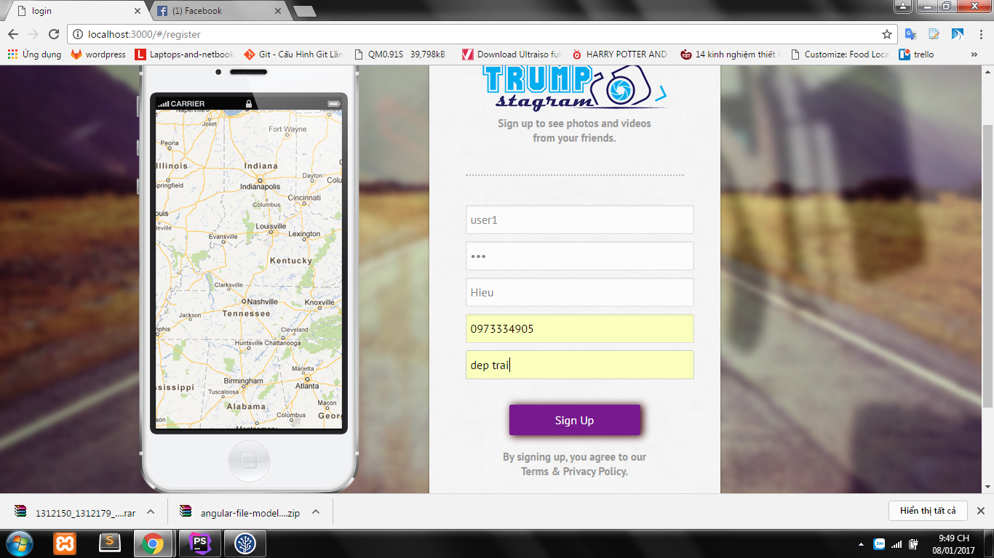

## Tải ảnh

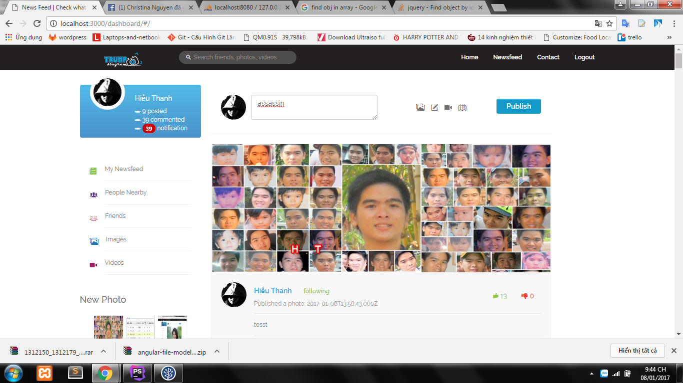

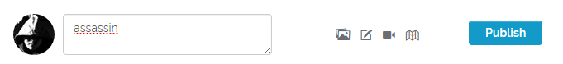

Chọn ảnh.

Nhập nội dung caption.

Nhấn **Publish**.

## Bình luận

Khu vực bình luận ở phía dưới một ảnh

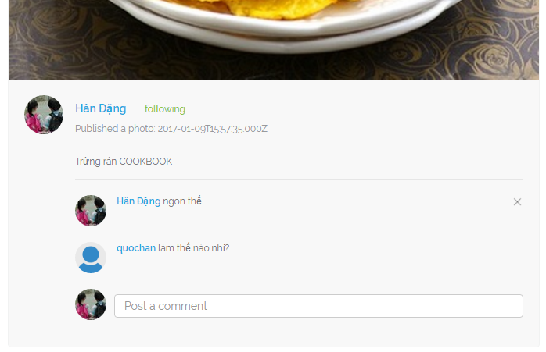

Nhập nội dung bình luận ở textbox **Post a comment** ở phía dưới hình ảnh.

Nhấn enter.

## Xóa bình luận

Nhấn nút  ở bên phải của bình luận

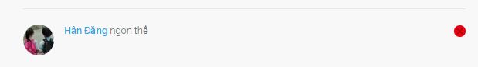

## Rút trích từ trang web khác

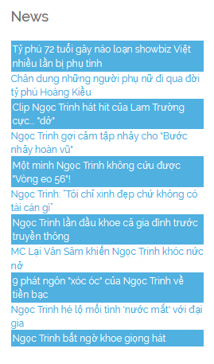

## Xem thông báo

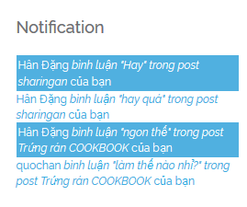

## Xem các ảnh đã tải lên

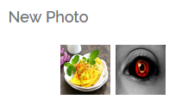

# Hướng dẫn cài đặt

## Yêu cầu hệ thống

Hệ điều hành Windows

Đã cài đặt Xampp, PHP Storm, Firefox hỗ trợ cookie và không chặn đến cloundinary.

Xampp (<https://www.apachefriends.org/index.html>)

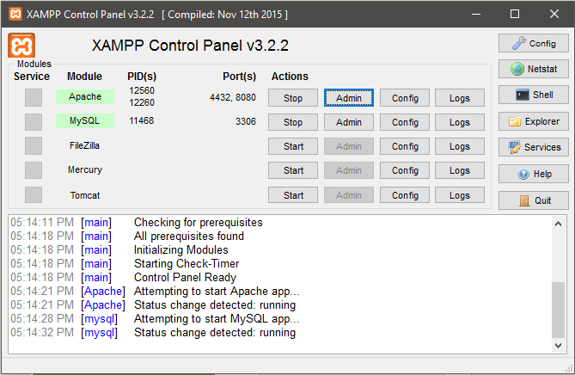

* Để cài đặt xampp, bạn phải tải tập tin cài đặt dành cho windows tại địa chỉ trên <https://www.apachefriends.org> . Xampp hỗ trợ Windows, Linux và OS X
* Sau khi đã có tập tin cài đặt ta thực hiện theo các bước cài đặt XAMPP như sau:
* 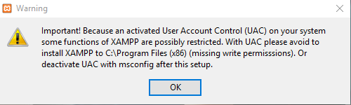Khi bắt đầu khởi chạy, thì windows có cảnh báo về chương trình XAMPP, bạn cứ bỏ qua và tiếp tục nhấn “OK” để tiến đến các bước tiếp theo:
* 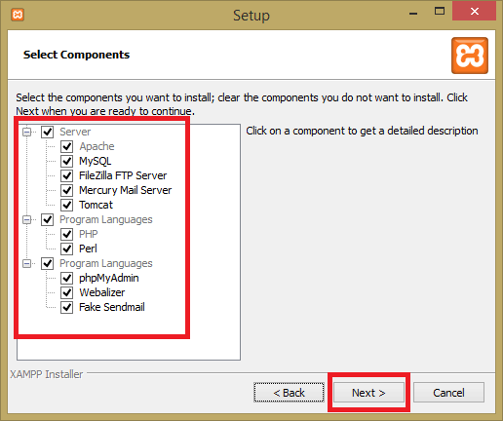Bạn sẽ tích vào các gói thành phần trong Xampp mà bạn cần sử dụng.
* 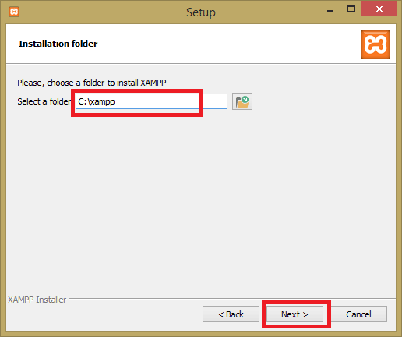Lựa chọn thư mực chứa thư mục Xampp để có thể thuận tiện quản lý và phát triển:
* 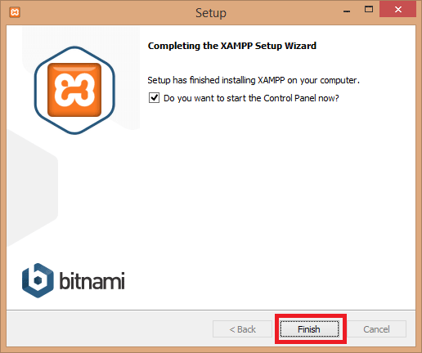Và chờ đợi, quá trình Xampp giải nén các gói cài đặt hoàn tất. Nhấn “Finish” để kết thúc quá trình cài đặt Xampp.
* Sau khi cài đặt Xampp thành công, người dùng có thể quản lý các dịch vụ/service chạy nền thông qua Xampp Control Panel, người dùng có thể bật/tắt apache và mysql dễ dàng thông qua cửa sổ điều khiển
* 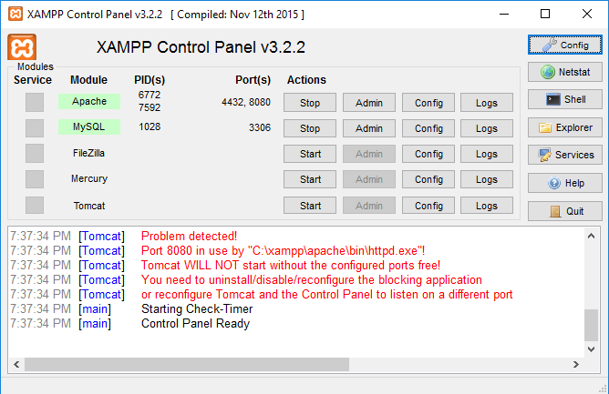Apache mặc định xài port 80, nếu bạn có cài skype trước đó thì có thì xảy ra xung đột cổng và Apache không thể khởi chạy. Vì vậy nếu bạn có sử dụng skype thì hãy đổi port của apache sang port mới trong phần Config.
* Bạn có thể truy nhập vào phpMyadmin thông qua ô nhập địa chỉ của trình duyệt web như firefox, chrome, opera, …. Nhập địa chỉ: <http://localhost/phpmyadmin> hoặc <http://127.0.0.1/phpmyadmin> để truy nhập vào trang quản trị cơ sở dữ liệu.

Mã nguồn Trumpstagram (<https://github.com/ThanhHieu0195/trumpstagram>)

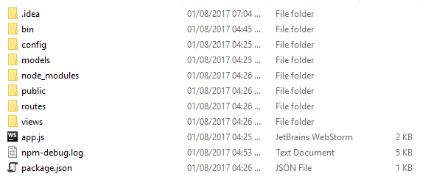

PHP Storm (<https://www.jetbrains.com/phpstorm/>)

Firefox (<https://www.mozilla.org/en-US/firefox/new/>)

## Hướng dẫn cài đặt chạy ở local

### Tạo database

Mở Xampp, start Apache và MySQL.

Khởi động trình duyệt Firefox, truy cập <http://localhost:8080/phpmyadmin/>.

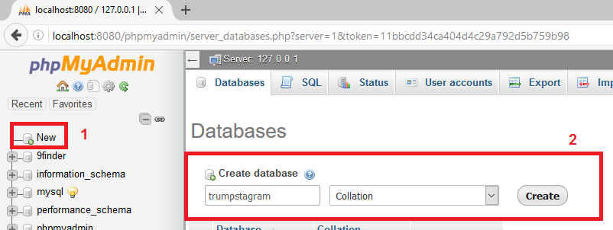

Chọn **New** để tạo database mới.

Nhập tên database: **trumpstagram** rồi nhấn **Create** để tạo.

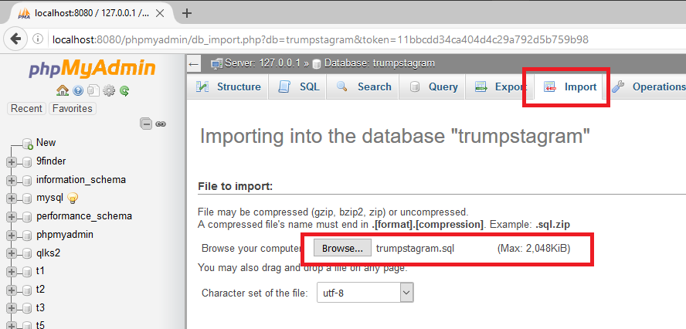

Chọn **Import** ở thanh công cụ để import database từ file sql.

Nhấn Browse để chọn file muốn import.

Nhấn  để tạo database.

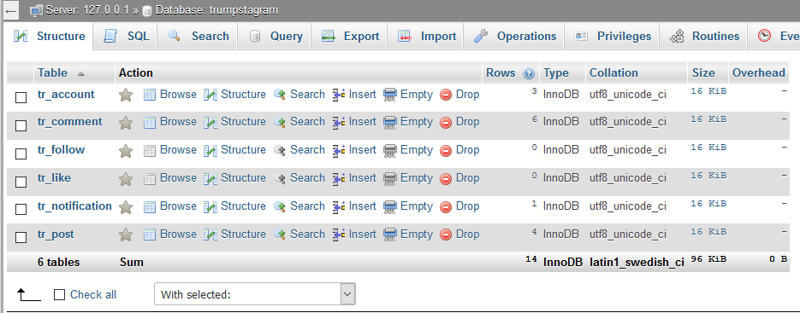

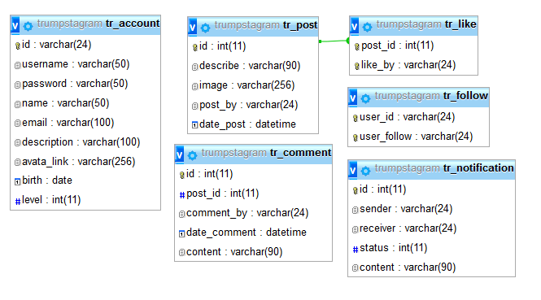

### Chạy local

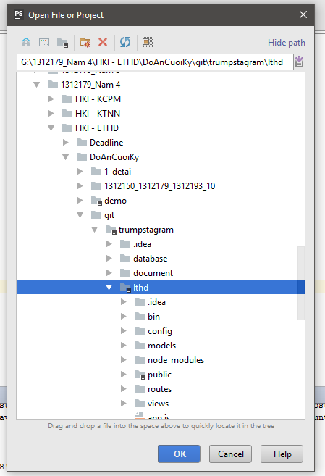Mở thư mục chứa mã nguồn của dự án trong PHP Storm.

Mở file **www** trong thư mục **bin**\

Chọn **Run\Run** hoặc nhấn nút **Run**  ở góc trên bên phải.

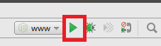

Khởi động trình duyệt Firefox, truy cập <http://localhost:3000/> để chạy ứng dụng.

# Hướng dẫn sử dụng

Xem mục **8. Mô tả chức năng**

# Kết luận và hướng phát triển

Hướng phát triển: Ứng dụng trên các thiết bị di động (iOS, Android).

# Tài liệu tham khảo và công cụ hỗ trợ

Bootstrap

Angular

NodeJS

Heroku

Freemysqlhosting

Socket.io

Cloudinary

JQuery